*GymBro*

Korisničko uputstvo

Verzija 1.0

Istorija revizija

|  |  |  |  |
| --- | --- | --- | --- |
| **Datum** | **Verzija** | **Opis** | **Autor** |
| 23.06.2020. | 1.0 | finalna verzija | Bilingvalci |

Sadržaj

1. Uvod 4

2. Početna stranica portala 4

3. Prijavljivanje korisnika na portal 5

4. Registracija novog korisnika 6

5. Pregled sportskih objekata 7

6. Pregled sportskih događaja 8

7. Otkazivanje, izmena i prijavljivanje na sportski događaj 9

8. Dodavanje novog sportskog događaja 10

9. Menjanje podataka o sebi 10

10. Upravljanje sportskim objektima 11

11. Postavljanje pitanja adminitstratoru 12

Korisničko uputstvo za GymBro

# Uvod

Primarni cilj Portala za zapošljavanje je da olakša i ubrza proces zapošljavanja, kako nezaposlenima, koji putem portala mogu da primaju informacije o konkursima koji odgovaraju njihovom zvanju putem mejla, tako i poslodavcima, koji čine svoje konkurse vidljivim za kandidate i dobijaju informacije o registrovanim kandidatima čiji im profil odgovara. Pored toga, organizatori kurseva mogu da se registruju i na taj način obaveštavaju kandidate za posao koji su izrazili želju za usavršavanjem iz te oblasti okursu koji održavaju. Sva obaveštavanja se vrše putem elektronske pošte.

# Početna stranica portala

Početna stranica portala izgleda kao na sledećoj slici:

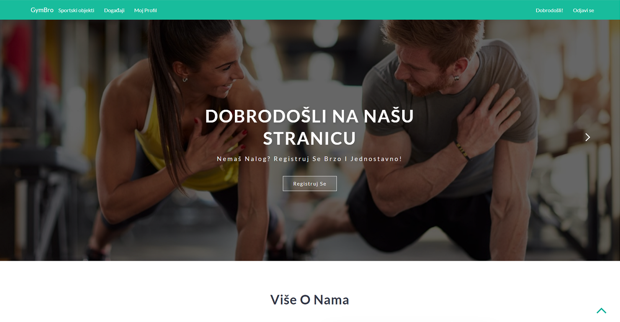

Slika 1 – Početna stranica portala

# Prijavljivanje korisnika na portal

Razlikuju se dva slučaja prijavljivanja na sistem. Prvi je kada se novi korisnik po prvi put prijavi i otvori nalog, tj. pošalje zahtev za registraciju. Drugi slučaj je kada se već postojeći korisnik prijavi da bi vršio zadatke koji su mu omogućeni. Ako se korisnik ne prijavi, on jedino može da dobije pregled osnovnih podataka o portalu (početna stranica), pregled sportskih objekata, kao i da postavi pitanje administratoru. Takođe, svaki posetilac portala može da pregleda komentare drugih korisnika o sajtu.

1. Klikom na opciju *Uloguj se* se otvara nova forma za prijavljivanje.
2. Uneti e-mail i lozinku da biste se prijavili na sistem.
3. Ako unesete pogrešnu šifru ili e-mail, logovanje neće biti uspešno.
4. U zavisnosti od statusa, imate odredjene privilegije za pristup i rad na sistemu.
5. Odjaviti se klikom na *Odjavi se*.

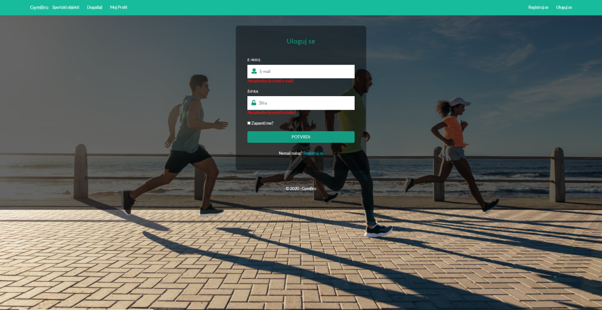

Slika 1 – Prijavljivanje korisnika

## Registracija novog korisnika

1. Klikom na opciju *Registarcija* otvara se forma za unos podataka o novom korisniku.
2. Početna stranica prilikom registracije novog korisnika sadrži forme za unos korisničkog imena, prezimena, pola, datuma rođenja, grada, e-mail-a i lozinke. Ova polja su obavezna, i posetilac ne može da nastavi sa registracijom ukoliko ih ne unese.
3. Uneti potrebne podatke.
4. Zatim kliknuti na dugme *Potvrdi* da bi se nastavila registracijom na način određen profilom.
5. Ako unesete pogrešnu šifru ili e-mail, ili ne popunite sva obavezna polja, registracija neće biti uspešna

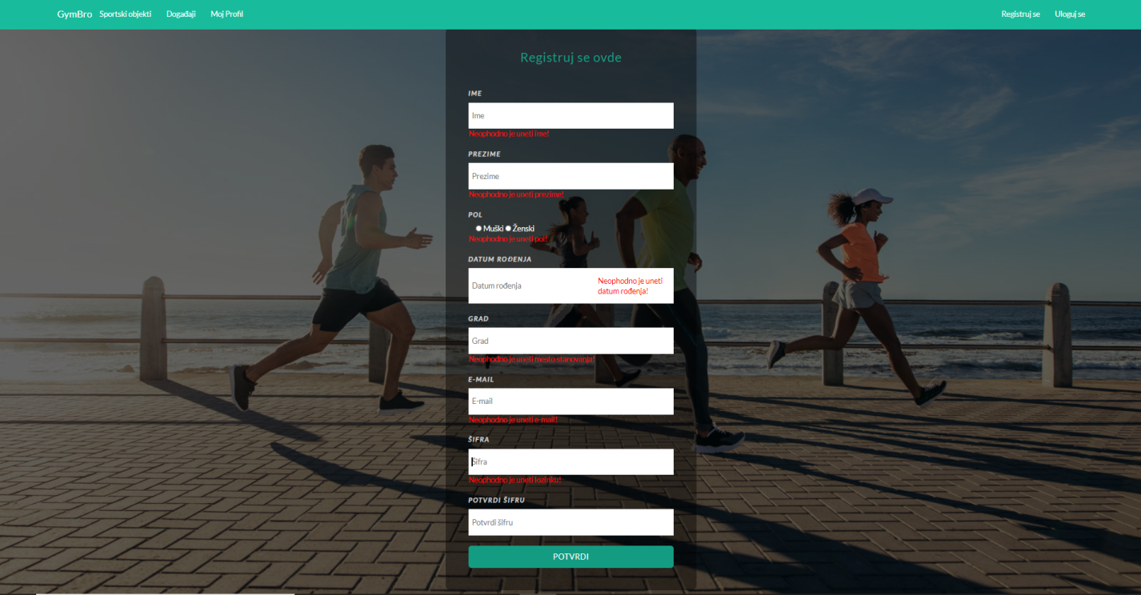

Slika 3 – Početak registracije korisnika

1. **Pregled sportskih objekata**

Stranica za pregled sportskih objekata:

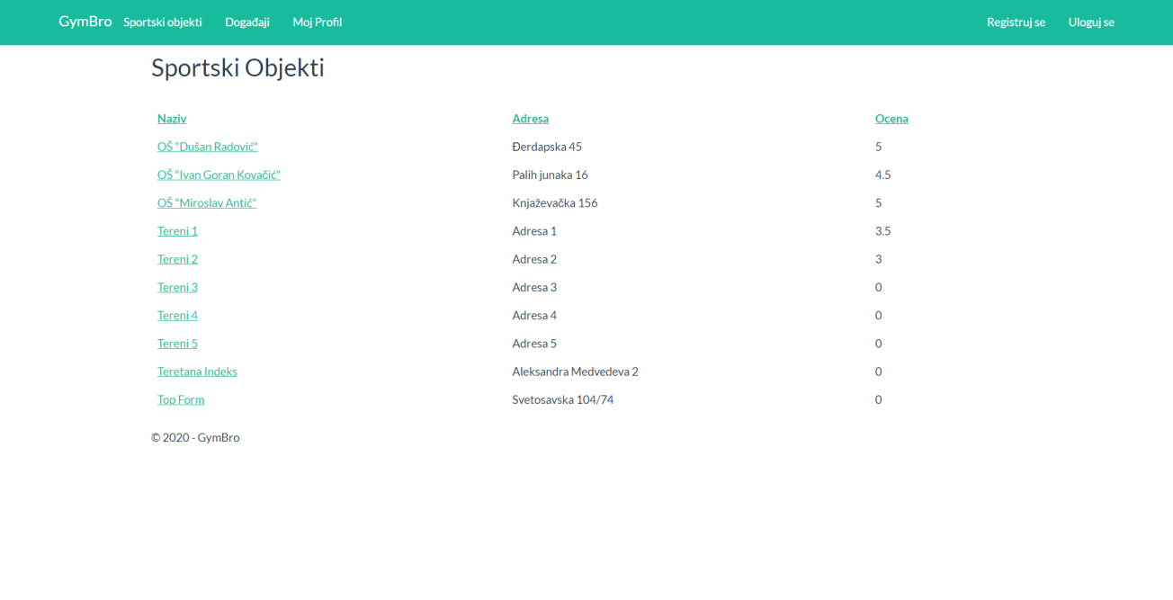

Slika 4 – Lista sportskih objekata

1. Kliknuti na opciju *Sportski objekti* da bi se otvorila stranica sa sportskim objektima.
2. Ako kliknete na naziv sportskog objekta možete videti osnovne informacije o tom sportskom objektu.
3. Takođe, možete oceniti sprotski objekat tako što ćete kliknuti ocenu koju želite da date, a zatim kliknuti na dugme *Oceni*
4. Ako je ocena već data, možete je promeniti tako što ćete kliknuti na link *Promeni datu ocenu?* i ponoviti korak 3
5. Ako kliknete na link *Nazad na listu objekata,* vratićete se na listu sportskih objekata.

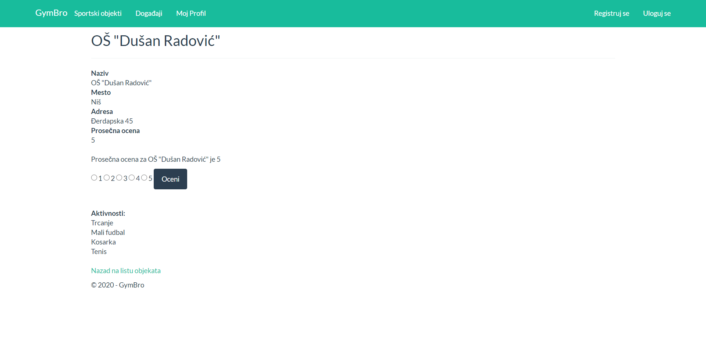

Slika 5. Osnovne informacije o sportskom objektu

1. **Pregled sportskih događaja**

Stranica za pregled sportskih događaja:

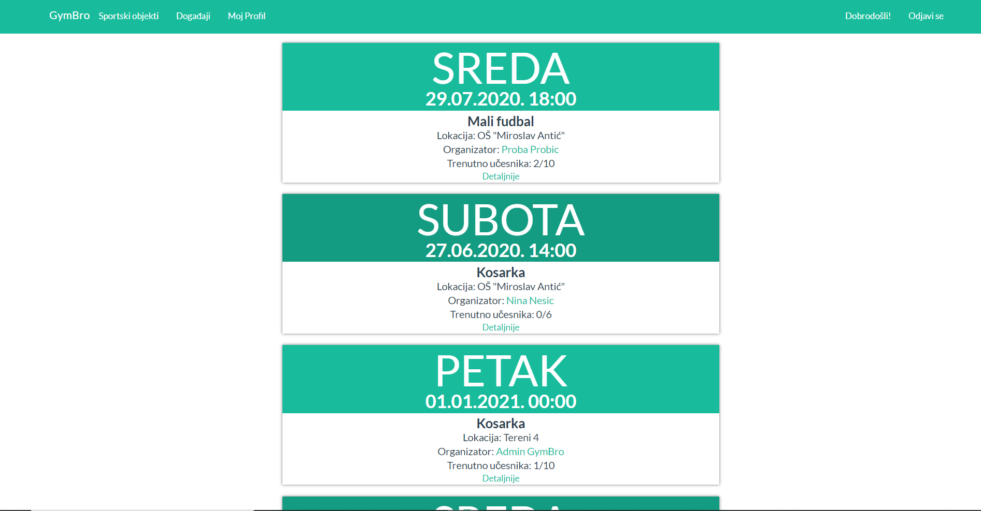

Slika 6 – Lista sportskih događaja

1. Kliknuti na opciju *Događaji* da bi se otvorila stranica sa sportskim događajima.
2. Ako ste ulogovani, možete videti listu kreiranih događaja.
3. Ako niste ulogovani, nećete moći da vidite ovu stranicu. Morate se prvo ulogovati.
4. Ako kliknete na organizatora događaja, možete videti osnovne informacije o organizatoru.

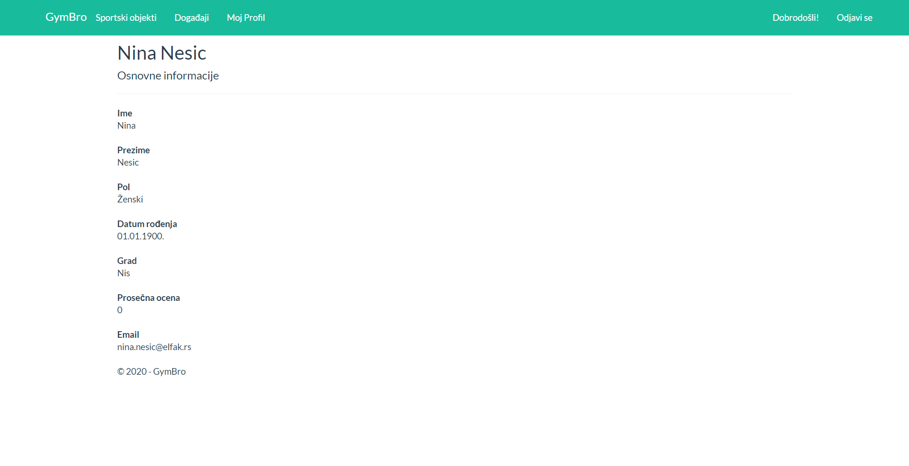

Slika 7 – Informacije o kreatoru događaja

1. **Otkazivanje, izmena i prijavljivanje na sportski događaj**

Stranica za prijavljivanje na sportski događaj:

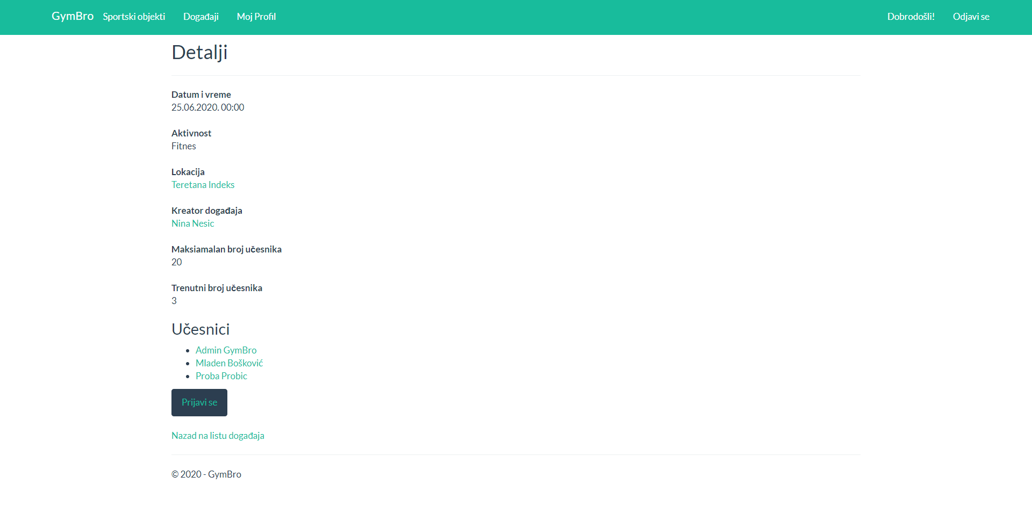

Slika 8 – Prijava na sportski događaj

1. Na stranici *Događaji,* kliknuti na *Detaljnije*, otvoriće se nova stranica sa osnovnim informacijama o sportskom događaju.
2. Ako kliknete na lokaciju, možete videti osnovne informacije o lokaciji gde se održava sportski događaj.
3. Ako je popunjen maksimalan broj učesnika, nije moguće prijaviti se za sportski događaj.
4. Prijaviti se na sportski događaj klikom na dugme *Prijavi se.*
5. Ako se prijavite na sportski događaj, stranica se osvežava, vraćate se na listu kreiranih događaja i trenutni broj učesnika se povećava za 1.
6. Korisnik koji je kreirao sportski događaj može izmeniti ili obrisati taj sportski dogadjaj klikom na dugme *Izmeni* ili klikom na dugme *Otkaži,* respektivno *.*
7. Ako kliknete dugme *Izmeni,* otvoriće se forma za dodavanje događaja, gde možete izmeniti željene podatke.
8. Ako kliknete dugme *Otkaži,* konkretan sportski događaj ćete izbrisati, stranica će se osvežiti i vratićete se na listu kreiranih događaja.
9. Ako kliknete na link *Nazad na listu događaja,* vratićete se na listu kreiranih sportskih događaja.

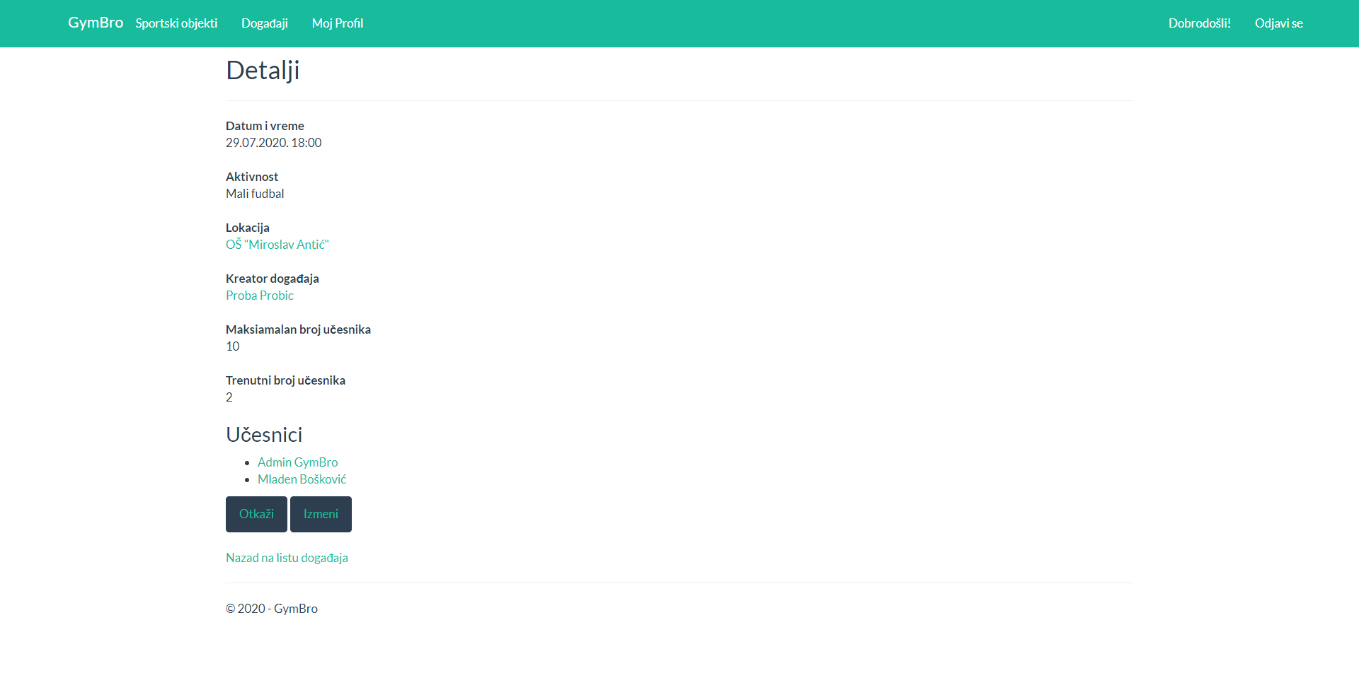

Slika 9 – Izmena i otkazivanje sportskog događaj

1. **Dodavanje novog sportskog događaja**

Forma za dodavanje novog sportskog događaja:

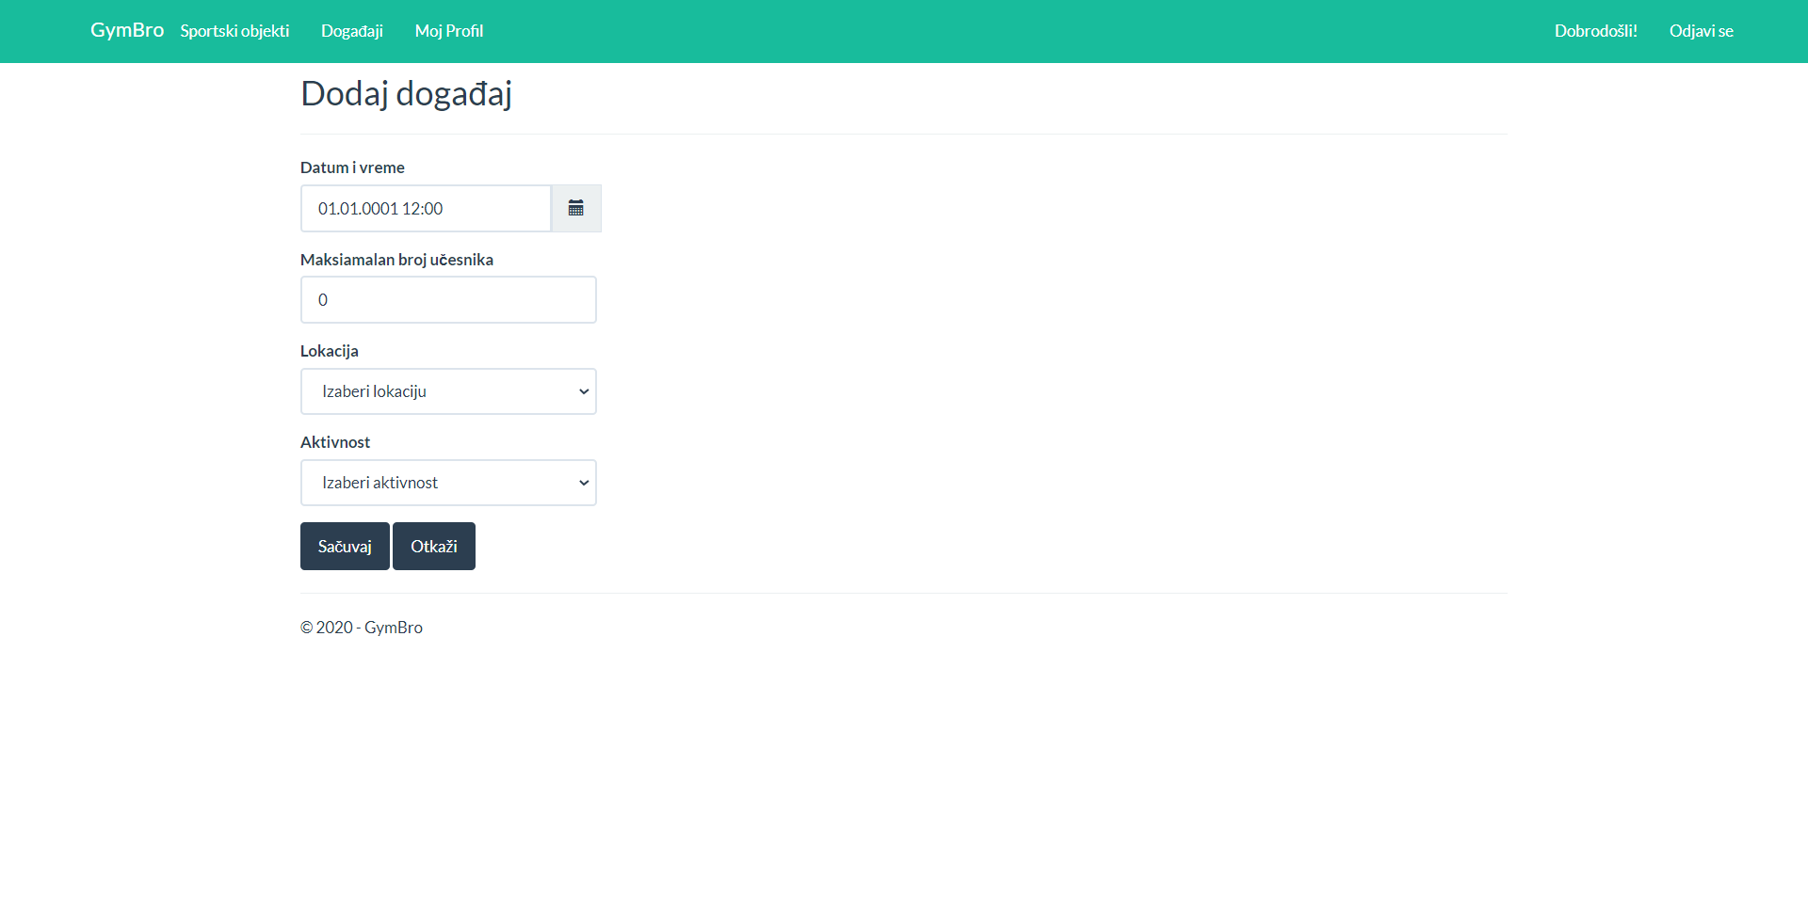

Slika 10 – Dodavanje sportskog događaj

1. Na stranici *Događaji,* klikom na dugme *Dodaj događaj,*  otvara se nova forma sa osnovnim informacijama o događaju.
2. Popuniti osnovne informacije o sportskog događaju koji želite da napravite. Polja su obavezna i ne možete napraviti novi sportski događaj ukoliko ih ne ispunite.
3. Kada unesete podatke o novom sportskom događaju, čuvate ih klikom na dugme *Sačuvaj.*
4. Stranica će se osvežiti i vratićete se na listu kreiranih događaja.
5. **Menjanje podataka o sebi**

Korisnicima koji su registrovani dozvoljeno je menjanje podataka. Korisnicima je dozvoljeno menjanje svih podataka osim e-mail-a.

1. Izabrati opciju *Uloguj se*.
2. Izabrati sa menija opciju *Moj profil*.
3. Otvara se stranica sa osnovnim podacima o korisniku.
4. Kliknuti na dugme *Izmeni* *lične podatke*.
5. Otvara nova forma za izmenu ličnih podataka.
6. Po završetku izmene, kliknuti na dugme *Sačuvaj.*
7. Izmene koje je uneo korisnik će biti zapamćene.

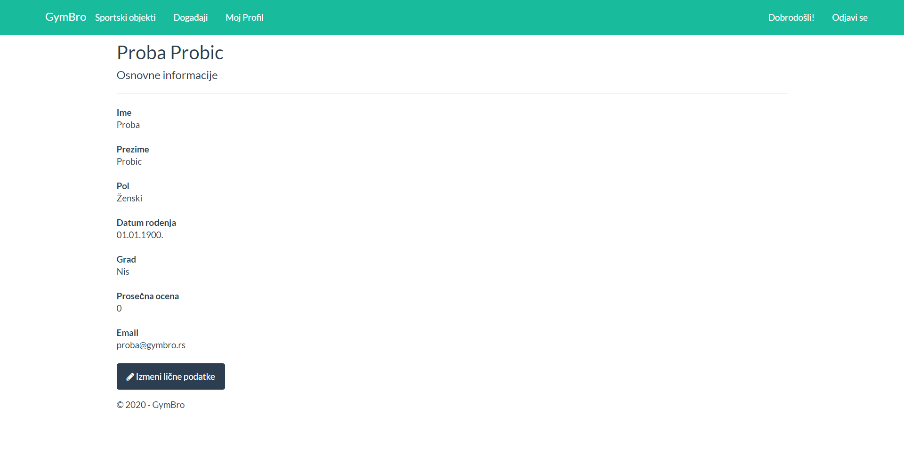

Slika 11 – Menjanje podataka o sebi

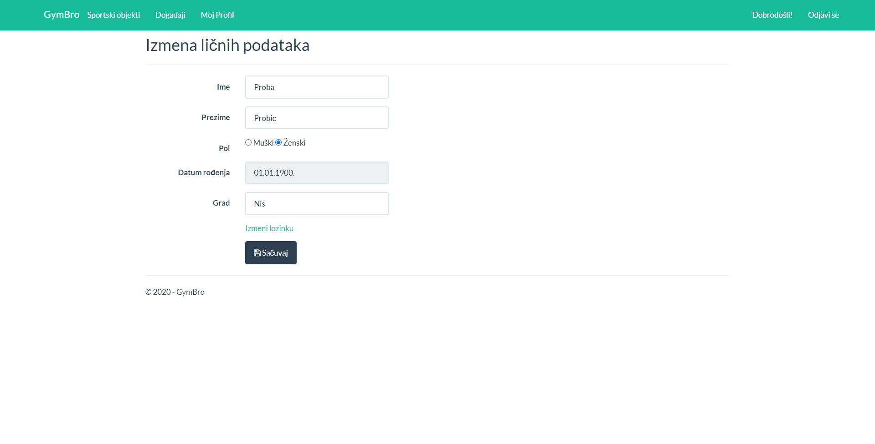

Slika 12 – Menjanje podataka o sebi

# Upravljanje sportskim objektima

1. Korisnik koji ima status administratora prijavljuje se na sistem.
2. Klikom na *Sportski objekti* otvara se stranica sa listom svih sportskih objekata
3. Administrator može klikom na dugme *Dodaj*, *Izmeni* ili *Obriši*, dodati, izmeniti ili obrisati određeni sportski objekat, respektivno.
4. Administrator takođe može brisati korisnike iz baze podataka.

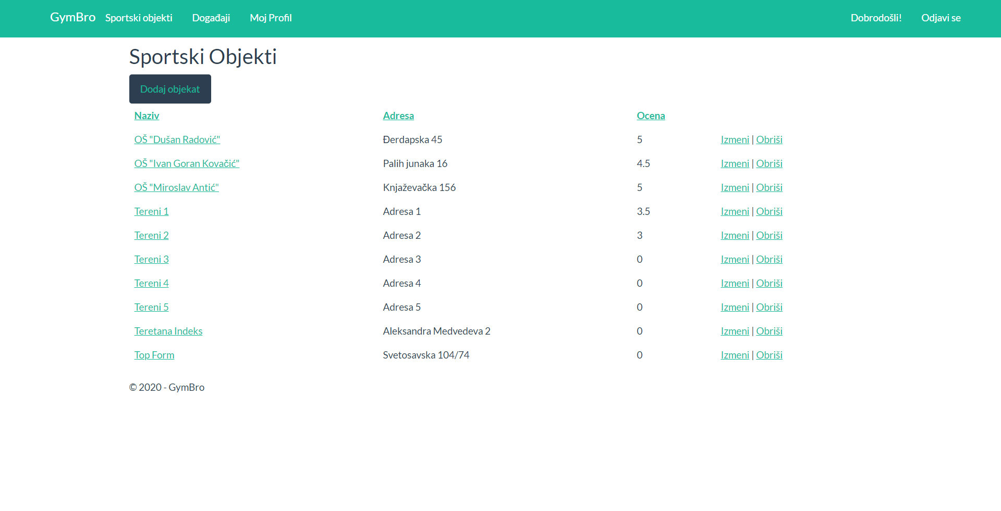

Slika 13 – Upravljanje sportskim objektima

1. **Postavljanje pitanja administratoru**
2. Ako imate nekih pitanja, kliknuti na dugme *Kontaktirajte nas*.
3. Otvara se stranica za postavljanje pitanja.
4. Uneti ime, prezime, e-mail, temu koje želite da pitate u odgovarajuće polje.
5. Pitanje otkucajte u polje ispod*.*
6. Kliknite na dugme *Pošalji*.

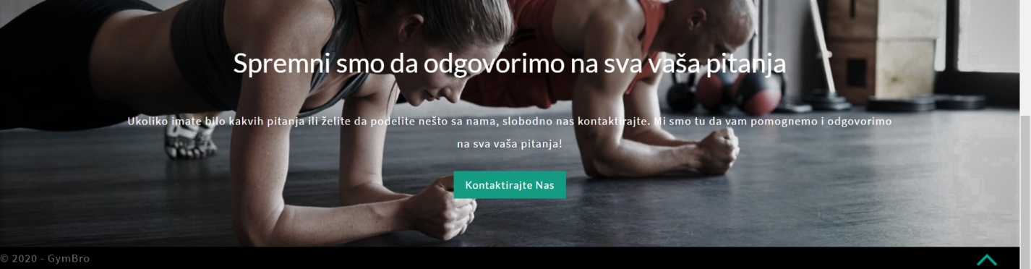

Slika 14 – Slanje pitanja administratoru

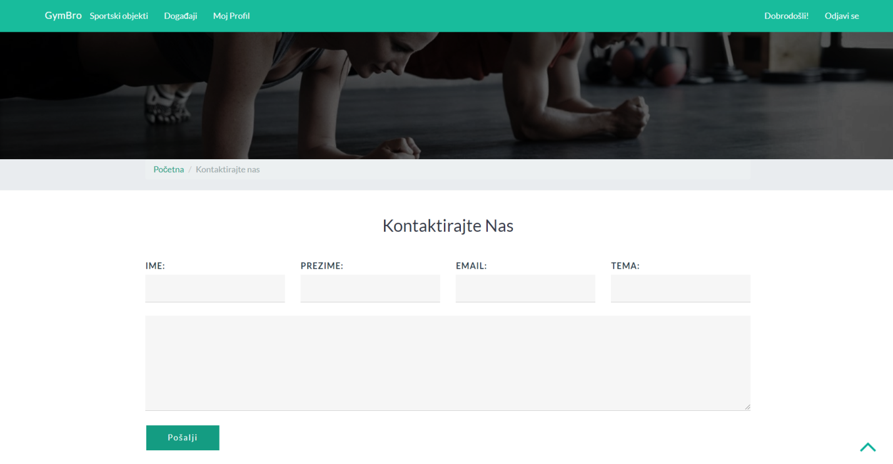

Slika 15 – Slanje pitanja administratoru